TIÊU CHUẨN NHÀ NƯỚC
TCVN 2604 - 78
QUẦN ÁO BẢO HỘ LAO ĐỘNG MẶC NGOÀI CHO NAM CÔNG NHÂN THĂM DÒ VÀ KHAI THÁC DẦU KHÍ - YÊU CẦU KỸ THUẬT
Man cloth for oil industry works
Tiêu chuẩn này áp dụng đối với quần áo bảo hộ lao động mặc ngoài cho nam công nhân thăm dò và khai thác dầu khí.
1. CỠ SỐ
Quần áo bảo hộ mặc ngoài cho nam công nhân dầu khí phải sản xuất theo cỡ số quy định trong TCVN 1681 – 75.
2. YÊU CẦU KỸ THUẬT
2.1 Yêu cầu về tính năng an toàn, vệ sinh và sử dụng.
2.1.1. Quần áo bảo hộ lao động mặc ngoài cho nam công nhân thăm dò và khai thác dầu khí phải không ngấm nước, không bị dầu mỏ và kiềm loãng phá hủy.
2.1.2. Kết cấu quần áo phải phù hợp với điều kiện lao động. Khi thiết kế quần áo phải tính thêm hệ số cử động để đảm bảo cho công nhân thao tác dễ dàng khi làm việc, và có các lỗ thông hơi để dễ thoát mồ hôi và thoáng mát.
2.1.3. Quần áo phải gọn, nhẹ; khối lượng mỗi bộ không quá 2,5 kg.
2.2. Nguyên phụ liệu
2.2.1. Vải
Các loại vải may quần áo bảo hộ lao động mặc ngoài cho công nhân thăm dò và khai thác dầu khí phải bảo đảm các chỉ tiêu chất lượng sau:
- Khối lượng một mét vuông vải từ 350 đến 450 g.
- Độ bền đứt của vải đối với mẫu 50 x 300 mm :
Theo chiều dọc phải lớn hơn 500 niutơn (N)
Theo chiều ngang phải lớn hơn 400 niutơn (N)
- Độ thấm nước :
Vải không bị nước ngấm qua sau 8 giờ tiếp xúc với nước
- Độ chịu dầu :
Độ bền đứt của mẫu vải ngâm trong dầu mỏ sau 10 ngày đêm giảm không quá 5% so với độ bền đứt của vải.
- Độ chịu kiềm :
Vải không bị kiềm nồng độ 10 – 20% ngấm qua và phá hủy sau 8 giờ tiếp xúc với kiềm.
2.2.2. Chỉ khâu có chỉ số từ 50 đến 100 xe 3. Độ bền đứt phải lớn hơn 15 niutơn (N) và phải tương ứng với độ bền của loại vải may quần áo.
2.2.3. Cúc dùng cho quần áo bảo hộ lao động cho công nhân dầu khí phải không bị dầu mỏ và kiềm loãng phá hủy.
Cúc áo phải có đường kính từ 18 đến 25 mm
Cúc quần và tay áo phải có đường kính từ 14 đến 17 mm
2.5. Hình dạng bên ngoài
2.3.1. Mũ đội đầu may rời áo. Phía trước có dây buộc dưới cằm để giữ chặt mũ. Phía sau có một khuy dây để cài vào cổ áo.
2.3.2. Áo mặc ngoài dài tay, có cúc sau cổ để cài mũ. Cổ bẻ. Nẹp áo đáp, cúc cài ở nẹp trong tới chân cổ tay áo có bác tay và cúc cài cổ tay. Phía trong của tay áo may thêm miếng đắp phụ. Nách áo có các lỗ thông hơi.
2.3.3. Quần may theo kiểu quần âu cạp rời. Quần không có túi dọc; có một túi sau. Túi có nắp may ốp ngoài. Ống quần may liền vải (không có đường dọc), có cúc và khuy cài bó gọn vào cổ chân.
2.4. Yêu cầu chính về cắt may
2.4.1. Tất cả các chi tiết của quần áo phải cắt theo hướng dọc sợi vải; trừ lót mũ, đệm cạp quần có thể cắt theo chiều ngang hoặc lệch canh sợi.
2.4.2. Khi cắt phải tính độ co của từng loại vải sau khi giặt.
2.4.3. Các chi tiết cụ thể của quần áo cắt theo giác mẫu hoặc quy định của ngành may mặc.
2.4.4. Yêu cầu về may
- Không được dùng kim sật mũi để may, tránh làm đứt sợi, tất cả các đường may phải thẳng, các mũi may phải đều đặn, không sểnh sót, không sùi chỉ và không làm nhăn vải.
- Đường may các chi tiết, số mũi chỉ trên 10 cm và cỡ số kim dùng để may theo quy định của ngành may mặc.
Chú thích. Để đảm bảo độ kín của quần áo đối với môi trường làm việc của công nhân dầu khí, trên các đường lắp ráp các chi tiết quần áo nên phủ một lớp keo đặc biệt.
2.5. Quy định về thùa khuy và đính cúc
2.5.1. Áo gồm 5 khuy trước ngực. Nẹp áo đúp, cúc cài ở nẹp trong. Khuy đục theo chiều ngang vào giữa nẹp. Khuy đầu khít chân cổ, khuy cuối cách gấu áo 30 mm, khoảng cách còn lại chia đều.
2.5.2. Khuy bác tay đục vào giữa, đầu khuy cách đường may lộn 15 mm.
2.5.3. Cửa quần gồm 3 khuy đục vào giữa theo chiều ngang. Khuy dưới cùng cách đường may chặn từ 35 đến 40 mm. Khoảng cách còn lại chia đều.
2.5.4. Cạp quần gồm một khuy đục ở giữa cạp về phía đính cúc, cách đầu cạp 20 mm,
2.5.5. Ống quần tra khuy dây ngay trên đường giàng cách gấu quần 30 mm. Cúc thứ nhất tra trên đường dọc ngang hàng với khuy. Cúc thứ hai tra ngang hàng với cúc thứ nhất, cách cúc thứ nhất 50 mm
2.5.6. Cách thùa khuy và đính cúc theo quy định ở mục 2.4.4 của TCVN 1599 – 74.
3. GHI NHÃN, BAO GÓI, BẢO QUẢN VÀ VẬN CHUYỂN
3.1. Ghi nhãn, bao gói đối với quần áo theo quy định ở mục 3.1 và 3.2 của TCVN 1599 – 74
3.2. Bảo quản và vận chuyển quần áo theo quy định ở mục III của 26 TCN 64 – 73.

PHỤ LỤC
SỐ ĐO KIỂM TRA QUẦN ÁO ĐÃ MAY XONG
Số thứ tự theo ký hiệu trên hình vẽ | Tên gọi những chỗ đo | Số |  |  |  |  |  |  |  | Sai số cho phép %
Số thứ tự theo ký hiệu trên hình vẽ | Tên gọi những chỗ đo | II |  | III |  | IV |  | V |  | Sai số cho phép %
Số thứ tự theo ký hiệu trên hình vẽ | Tên gọi những chỗ đo | Cỡ |  |  |  |  |  |  |  | Sai số cho phép %
Số thứ tự theo ký hiệu trên hình vẽ | Tên gọi những chỗ đo | A | B | A | B | A | B | A | B | Sai số cho phép %
1 | 2 | 3 | 4 | 5 | 6 | 7 | 8 | 9 | 10 | 11
 | ÁO
1(H₁) | Chiều dài từ chân cổ áo đến hết gấu (đo giữa lưng) | 68,5 | 68,5 | 71,0 | 71,0 | 73,5 | 73,5 | 76,0 | 76,0 | ±0,6
2(H₁) | Chiều dài cầu vai (đo thẳng sợi) | 49,0 | 48,0 | 50,0 | 49,0 | 51,0 | 50,0 | 52,0 | 51,0 | ±0,5
3(H₁) | Chiều rộng áo đo sát nách | 59,0 | 57,0 | 60,0 | 58,0 | 61,0 | 59,0 | 62,0 | 60,0 | ±0,5
4(H₂) | Chiều dài thân trước từ đỉnh vai xuống hết gấu | 69,5 | 69,5 | 72,0 | 72,0 | 74,5 | 74,5 | 77,0 | 77,0 | ±0,6
5 » | Chiều dài mép nẹp (từ chân cổ xuống hết gấu) | 60,6 | 60,4 | 63,0 | 62,8 | 65,4 | 65,2 | 67,8 | 67,6 | ±0,5
6 » | Chiều rộng thân trước đo từ gầm nách đến mép nẹp | 31,5 | 30,5 | 32,0 | 31,0 | 32,5 | 31,5 | 33,0 | 32,0 | ±0,3
7 » | Chiều dài vai con đo theo đường may | 17,0 | 16,4 | 17,3 | 16,7 | 17,6 | 17,0 | 17,9 | 17,3 | ±0,2
8 » | Chiều dài tay áo (đo dọc sống tay áo đến hết bắp tay) | 57,0 | 57,0 | 59,0 | 59,0 | 61,0 | 61,0 | 63,0 | 63,0 | ±0,6
9 » | 1/2 chiều rộng bắp tay | 23,0 | 22,5 | 24,5 | 23,0 | 24,0 | 23,5 | 24,5 | 24,0 | ±0,2
10 » | 1/2 chiều dài bắp tay | 12,7 | 12,5 | 13,0 | 12,8 | 13,3 | 13,1 | 13,6 | 13,4 | ±0,1
11 » | Chiều rộng bắp tay | 6,0 | 6,2 | 6,2 |  | 6,4 |  | 6,6
12(H₃) | Chiều dài cổ áo dọc theo đường may cặp chân cổ | 43,0 | 42,0 | 44,0 | 43,0 | 45,0 | 44,0 | 46,0 | 45,0 | ±0,5
 | MŨ ĐỘI ĐẦU
13(H₄) | Chiều dài 1/2 mũ đo từ đỉnh đầu đến chân mũ | 38,0 | 38,0 | 39,0 | 39,0 | 40,0 | 40,0 | 41,0 | 41,0 | ±0,5
14 » | Chiều dài 1/2 mũ phía trước đo từ chỗ mũ ôm khít trán đến cằm | 30,0 | 30,0 | 31,0 | 31,0 | 32,0 | 32,0 | 33,0 | 33,0 | ±0,3
15 » | Chiều rộng 1/2 mũ đo phía đỉnh đầu | 23,0 | 22,5 | 23,5 | 23,0 | 24,0 | 23,5 | 24,5 | 24,0 | ±0,2
16 » | Chiều rộng 1/2 mũ đo chỗ mũ sát cằm | 25,0 | 24,5 | 25,5 | 25,0 | 26,0 | 25,5 | 26,5 | 26,0 | ±0,2
17 » | Chiều rộng 1/2 mũ đo ở chân mũ | 21,5 | 21,0 | 22,0 | 21,5 | 22,5 | 22,0 | 23,0 | 22,5 | ±0,2
18 » | Chiều dài chếp ly | 12,0 | 12,0 | 12,5 | 12,5 | 13,0 | 13,0 | 13,5 | 13,5 | ±0,1
 | QUẦN
19(H₅) | Chiều dài từ chân cạp đến hết gấu | 90,5 | 90,5 | 94,0 | 94,0 | 97,5 | 97,5 | 101,1 | 101,0 | ±1,0
20(H₅) | Chiều dài giàng quần | 65,3 | 66,0 | 68,2 | 68,9 | 71,1 | 71,8 | 74,0 | 74,7 | ±0,7
 | Chân mở cửa quần cách ngã tư gầm đũng | 3,7 | 3,5 | 3,8 | 3,6 | 3,9 | 3,7 | 4,0 | 3,8
21 » | Chiều rộng 1/2 quần ngang gầm đũng | 35,0 | 34,0 | 36,0 | 35,0 | 37,0 | 36,0 | 38,0 | 37,0 | ±0,4
22 » | Chiều rộng 1/2 ống quần | 21,0 | 20,0 | 22,0 | 21,0 | 23,0 | 22,0 | 24,0 | 23,0 | ±0,2
23 (H₆) | Chiều dài 1/2 vòng cạp quần | 38,0 | 36,0 | 39,0 | 37,0 | 40,0 | 38,0 | 41,0 | 39,0 | ±0,4
 | Chiều rộng đầu cạp quần phía trước | 3,9 |  | 4,0 |  | 4,1 |  | 4,2
 | Chiều rộng đầu cạp quần phía sau | 3,5 |  | 3,6 |  | 3,7 |  | 3,8
24 » | Chiều rộng túi sau ốp ngoài quần | 14,6 |  | 14,8 |  | 15,0 |  | 15,2 |  | ±0,2
25 » | Chiều dài túi sau |  | 17,0 |  | 17,5 |  | 18,0 |  | 18,5 | ±0,2
26 » | Khoảng cách từ chân cạp đến miệng túi sau |  | 4,5 |  | 4,6 |  | 4,7 |  | 4,8
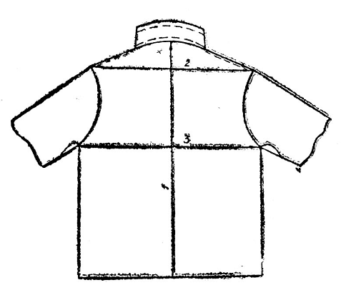
Hình 1
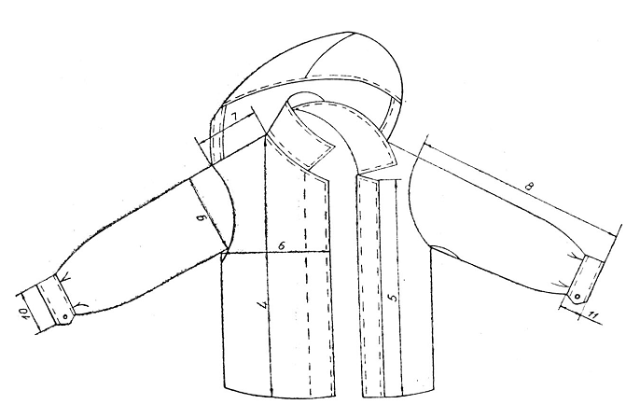
Hình 2
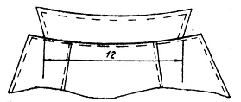
Hình 3
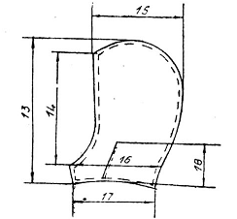
Hình 4
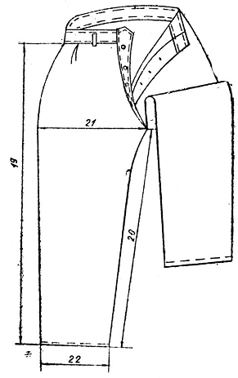
Hình 5
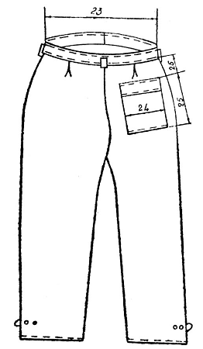
Hình 6

ĐÍNH CHÍNH
Quần áo bảo hộ lao động cho nam công nhân thăm dò và khai thác dầu khí. TCVN 2604 – 78
Trang | Dòng | In sai | Sửa lại là
2 | 12 | chỉ số | chi số
5 | Cột 2  5 | 1/2 chiều rộng bác tay | 1/2 chiều rộng bắp tay
5 | Cột 2  6 | 1/2 chiều rộng bắp tay | 1/2 chiều rộng bác tay
5 | Cột 4  7 | 6.2 | bỏ đi
5 | Cột 9  1 d1 | 101.1 | 101.0

